Título centrado en Fuente Arial 16

Nombre + Apellido∗1a(Superscript―*:Corresponding, 1:affiliation, a:footnote info),
Roberto Ramírez^{1*}, Luis Pérez^{1a} & Roberto Nuñez^{2b}

¹Afiliación (Departamento, Institución, Dirección)
²Departamento de Ingeniería Civil, Instituto Tecnológico de Santo Domingo,
Avenida De los Próceres 49, Santo Domingo, República Dominicana
(Recibido, Aceptado)

Resumen. Este artículo desarrolla….

Palabras clave: estructuras civiles; ingeniería estructural; daño estructural

Abstract (resumen en idioma inglés)

Keywords (palabras claves en idioma inglés)

1. Introducción

Durante su vida útil estructuras civiles son sometidas a eventos naturales extremos que ponen en peligro su integridad estructural (Pérez, 2011)….

2. Título de sección: Nivel 1

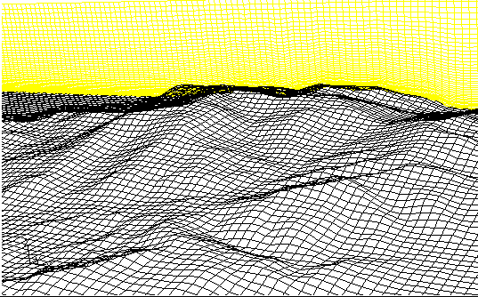
Figura 1. Mesh grid of topographic model

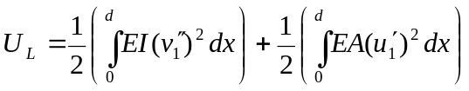 (1)
In consideration of different 10m height wind speed v10 and the power law exponent index α results shown in Table 2, the representative upstream typhoon wind fields at different directions used as the input data for training ANN model are determined, which is shown in Tables 1-2.……

3. Section title: Level 1

A finite element model is developed to represent a cracked beam element of length d and the crack is located at a distance d₁ from the left end of the element as shown in Figures 2-3. Substituting Equations 3 - 4 in Equation 7 yields the general equation for the local compliances as follows (considering that all K’s are independent of η; η: see Figures. 2(a)-(b)). In this regard, the circular area taking the bridge as a center with a proper radius shall be considered (see Fig. 1 and 3).…...

Tabla 1. Media y desviación estándar de los índices.
 |  | Intact | DI | D2 | Intact | DI | D2
OF-1* | Mean | 2.63 | 2.62 | 2.53 | 3.34 | 2.67 | 2.46
OF-1* | SD | 0.041 | 0.369 | 0.123 | 0.290 | 0.444 | 0.207
OF-3 | Mean | 23.39 | 23.24 | 22.55 | 23.63 | 23.12 | 22.73
OF-3 | SD | 0.021 | 0.161 | 0.161 | 0.042 | 0.251 | 0.213
*OF-1: Observed Frequency for 1st mode; OF-3: Observed Frequency for 3rd mode

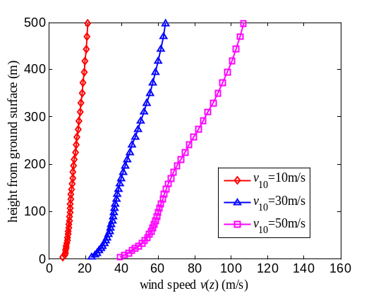 | 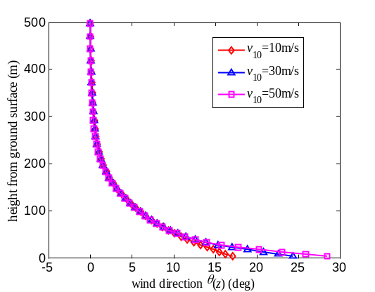
(a) Wind speed profile | (b) Wind direction profile
Figura 2. ANN model output training data for upstream typhoon wind field coming from N direction with exponent 0.22

4. Section title: Level 1

4.1 Subtitle: Level 2

4.1.1 Subtitle: Level 3

5. Conclusiones

Reconocimientos

Referencias

Autor (Año), “Título”, Revista, Volumen(edición), páginas.
Pérez, R. (2011), “Infraestructuras civiles y desastres”, Revista Internacional de Estructuras, 10(1):20–30.

Autor correspondiente, Profesor Ayudante (ó Pleno, etc.), Correo electrónico: ruiz@google.com ª Profesor, Correo electrónico: test@gmail.com ^{b} Estudiante de post-grado, Correo Electrónico: test2@gmail.com

